Praca plastyczna „Jedzenie dla króliczków i zajączków”

Kochane MagMelki,

Wczoraj proponowałyśmy Wam pracę o króliczkach, a dziś „coś na ząb” dla tych puszystych zwierzątek i ich kuzynów – zajączków.

Hmm, może mają ochotę pochrupać marchew albo zjeść kapustę?

Zatem do dzieła. Potrzebne będą: kolorowe kartki, klej, bibuła, dobry humor ale tego na szczęście Wam nie brakuje 😊.

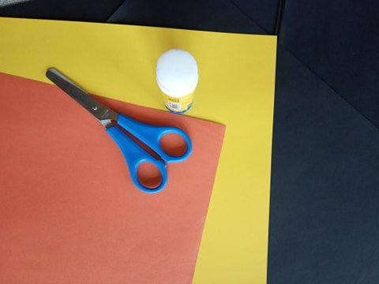

Podarłyśmy na kawałki trochę czarnego i brązowego papieru – to będzie nasza rabatka (możecie też wykorzystać farby lub zwykłe kredki w tych kolorach).

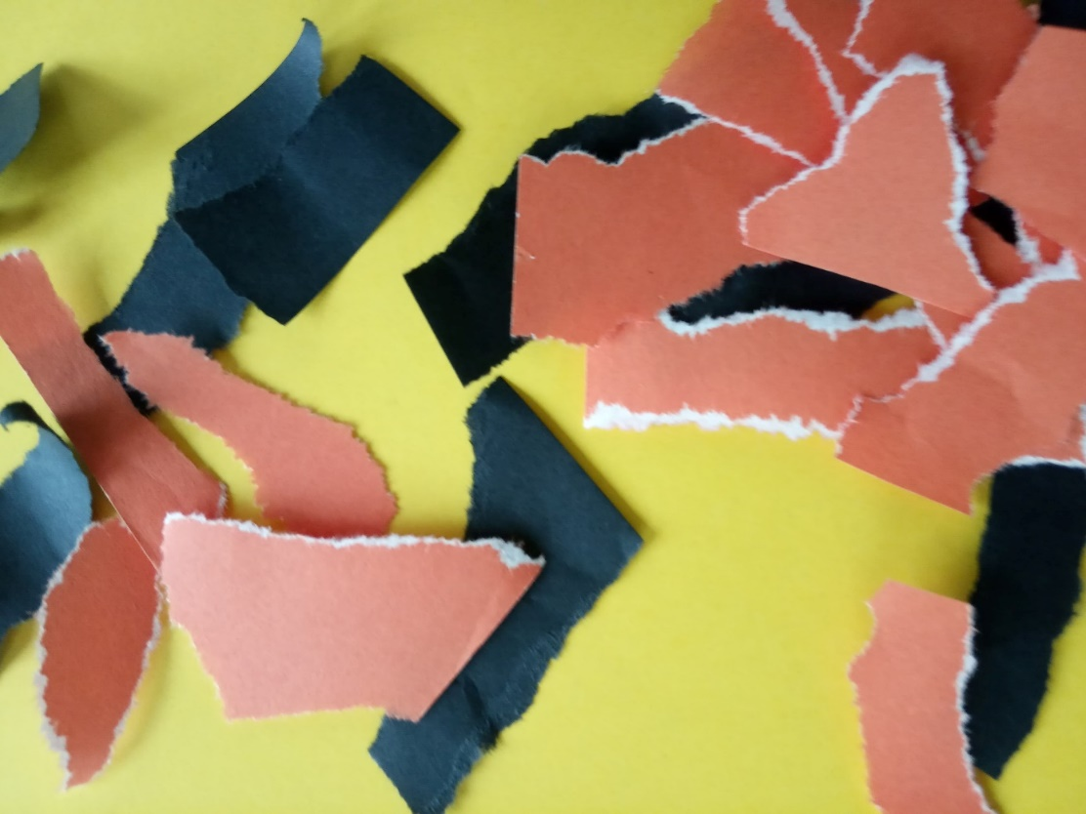

Kolorowa bibuła będzie potrzebna do zrobienia marchewki (pomarańczowa) i kapusty (zielona). Jeśli nie macie marszczonej bibuły to można wykorzystać kolorowe pogniecione kartki (zgniatanie kartek to przecież bardzo dobre ćwiczenie 😊).

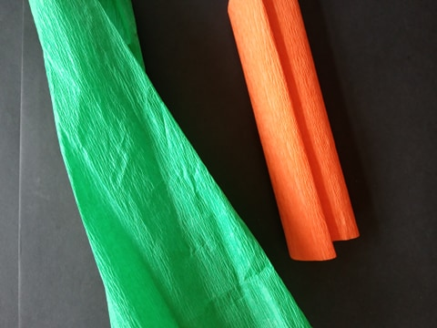

Przykleiłyśmy podarte kawałki czarnej i brązowej kartki na żółte tło.

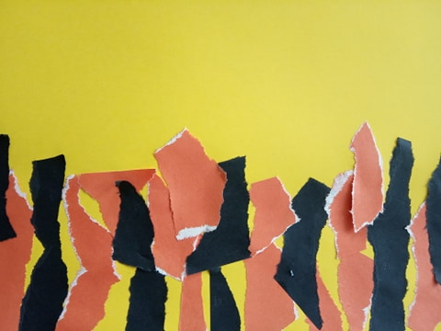

Czas na przygotowanie kapusty. W jeden kawałek zielonej bibuły wkładamy drugi kawałek zgniecionej w kulkę bibuły.

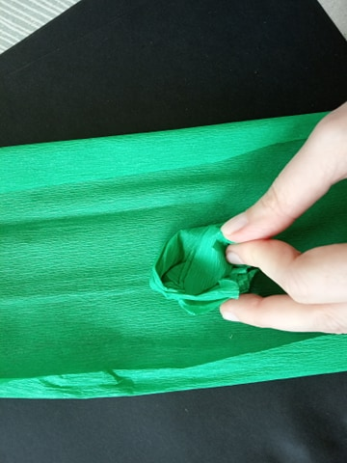

Zawijamy. Wychodzi nam „zielona sajgonka” 😊.

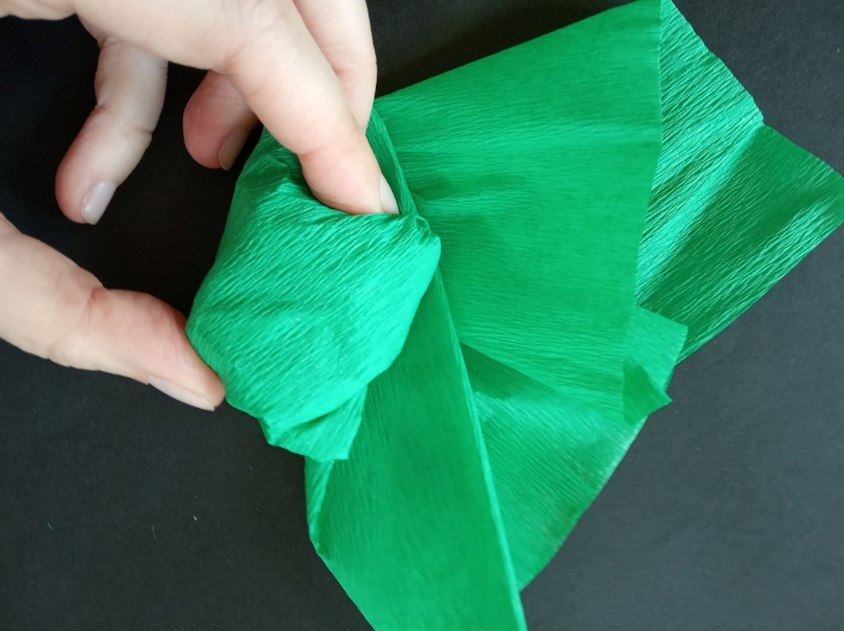

Wystające brzegi przycinamy nożyczkami, możemy też trochę je poprzecinać – nigdy zbyt wiele ćwiczeń z nożyczkami, szczególnie gdy ktoś jest Starszakiem 😊.

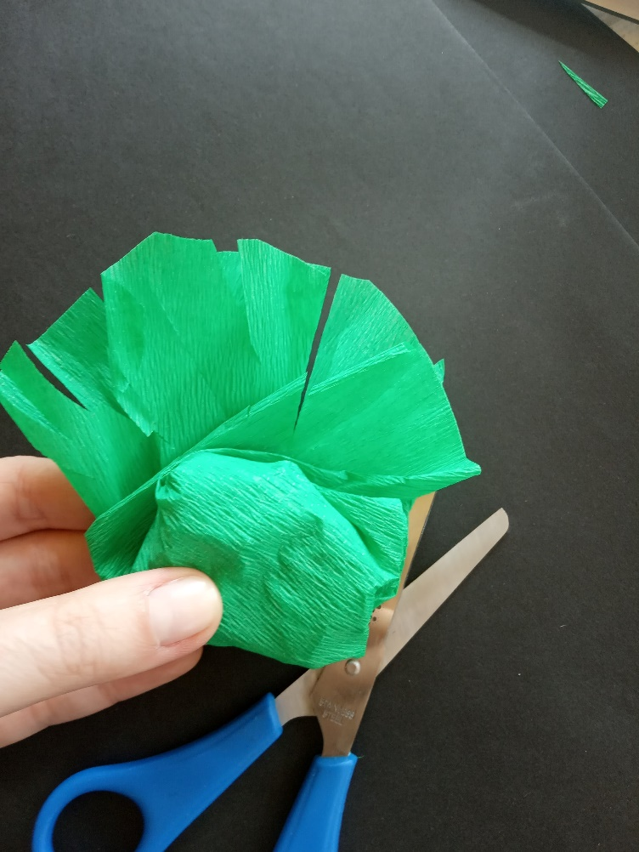

Teraz robimy marchewkę. Tutaj nasz „pomarańczowy wkład” staramy się zwinąć nie w kulkę, tylko rulonik. Formujemy kształt marchewki. Z resztek zielonej bibuły robimy natkę.

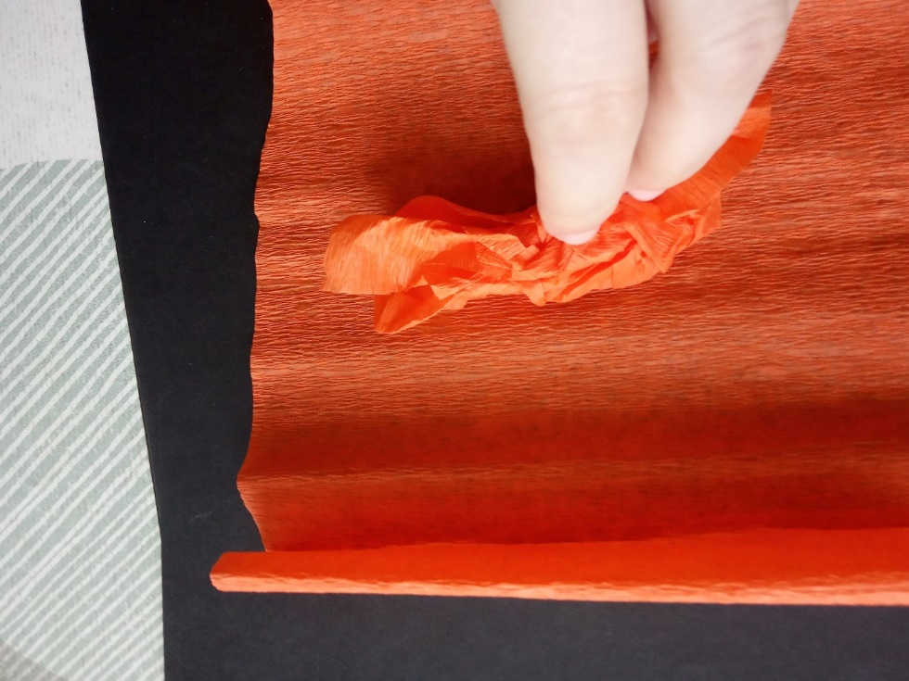

Mag wydarła jeszcze trzy chmurki z niebieskiego papieru i stołówka dla królików i zajączków gotowa. Wasze grządki będą na pewno ładniejsze. Zachęcamy, żebyście się nimi z nami podzielili 😊.

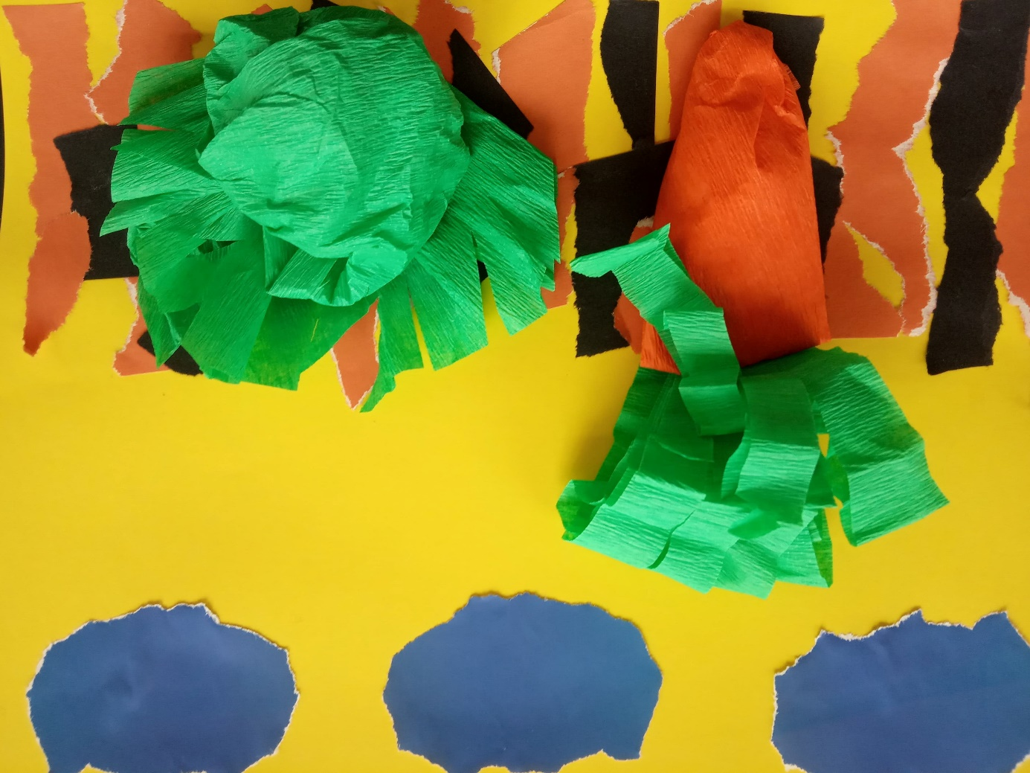

Bardzo pozdrawiamy, tęsknimy!

Mag i Mel, chrup, chrup 😊